ΕΥΡΩΠΑΪΚΟ ΠΡΩΤΑΘΛΗΜΑ ΚΟΛΥΜΒΗΣΗΣ ΝΕΩΝ ΑΝΔΡΩΝ & ΝΕΩΝ ΓΥΝΑΙΚΩΝ Κ23 ΣΑΜΟΡΙΝ 26-28/6/2025 ΔΙΟΡΓΑΝΩΤΡΙΑ ΑΡΧΗ  LEN EUROPEAN AQUATICS ΠΙΝΑΚΑΣ ΜΕΤΑΛΛΙΩΝ
Κ | ΣΥΛΛΟΓΟΙ | ΧΡΥΣΑ | ΑΡΓΥΡΑ | ΧΑΛΚΙΝΑ | ΣΥΝΟΛΟ
1 | 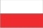 ΠΟΛΩΝΙΑ | 5 | 4 | 2 | 11
2 | 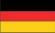 ΓΕΡΜΑΝΙΑ | 5 | 2 | 1 | 8
3 | 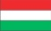 ΟΥΓΓΑΡΙΑ | 4 | 1 | 5 | 10
4 | 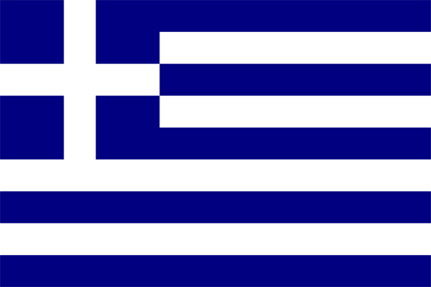 ΕΛΛΑΔΑ | 4 | 1 | 4 | 9
4 | ΒΕΛΓΙΟ | 3 | 2 | - | 5
6 | 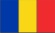 ΡΟΥΜΑΝΙΑ | 3 | - | 2 | 5
7 |  ΑΥΣΤΡΙΑ | 3 | - | 1 | 4
- | ΟΛΛΑΝΔΙΑ | 3 | - | 1 | 4
9 |  ΜΕΓΑΛΗ ΒΡΕΤΑΝΙΑ | 2 | 3 | 6 | 11
10 | 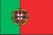 ΠΟΡΤΟΓΑΛΙΑ | 2 | 2 | - | 4
11 | ΙΡΛΑΝΔΙΑ | 1 | 2 | 1 | 4
12 | 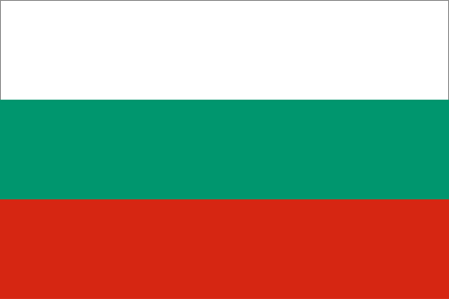 ΒΟΥΛΓΑΡΙΑ | 1 | 2 | - | 3
- | ΝΟΡΒΗΓΙΑ | 1 | 1 | - | 2
14 | ΕΣΘΟΝΙΑ | 1 | - | - | 1
- | ΔΑΝΙΑ | 1 | - | - | 1
16 | ΟΥΚΡΑΝΙΑ | - | 7 | 1 | 8
17 | 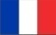 ΓΑΛΛΙΑ | - | 3 | 4 | 7
18 | 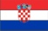 ΚΡΟΑΤΙΑ | - | 2 | 3 | 5
19 | 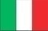 ΙΤΑΛΙΑ | - | 2 | 1 | 3
20 | 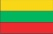 ΛΙΘΟΥΑΝΙΑ | - | 1 | 1 | 2
- | 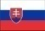 ΣΛΟΒΑΚΙΑ | - | 1 | 1 | 2
22 | 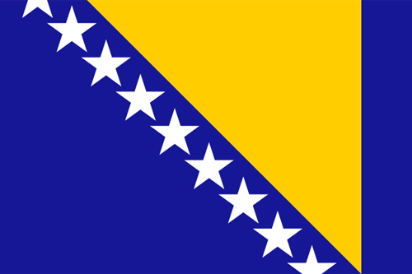 ΒΟΣΝΙΑ ΕΡΖΕΓΟΒΙΝΗ | - | 1 | - | 1
23 | 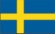 ΣΟΥΗΔΙΑ | - | - | 1 | 1
- | 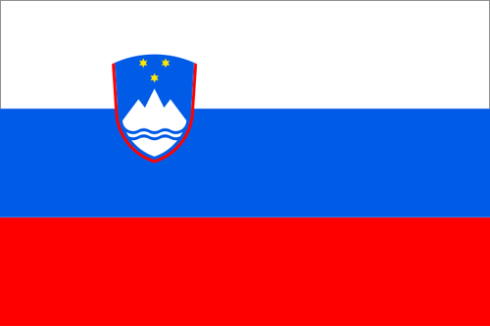 ΣΛΟΒΕΝΙΑ | - | - | 1 | 1
- | 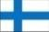 ΦΙΝΛΑΝΔΙΑ | - | - | 1 | 1
- | 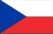 ΤΣΕΧΙΑ | - | - | 1 | 1

